TEMA V

TEJIDOS VEGETALES
- LA HISTOLOGIA VEGETAL
La Histología Vegetal es una rama de la Botánica que se encarga del estudio de los tejidos que forman el cuerpo de las plantas.
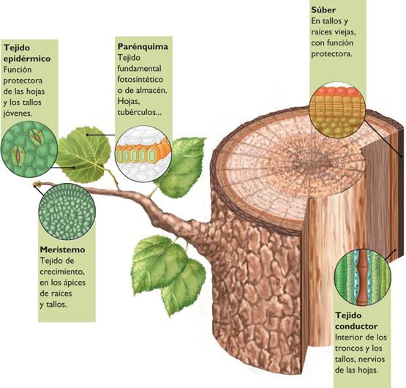

-Las plantas están constituidas por diversos tipos de tejidos, las células que constituyen estos tejidos, se caracterizan por presentar una pared celular por encima de la membrana celular.
-Tipos de tejidos: Los tejidos en las plantas superiores se clasifican en tejidos primarios y tejidos secundarios.

Los tejidos en las plantas superiores se les clasifica de diversas maneras aquí las clasificaremos por su origen:
a) Primarios: Cuando provienen del meristemo apical o promeristemo y pueden se de dos tipos:
-Simples (cuando el tejido está formado por un solo tipo celular) y
-Complejos (cuando el tejido está formado por más de dos tipos celulares)
b) Secundarios: Cuando provienen de los meristemos laterales.
Los tejidos primarios forman el cuerpo primario de la planta y los secundarios el cuerpo secundario de la planta.
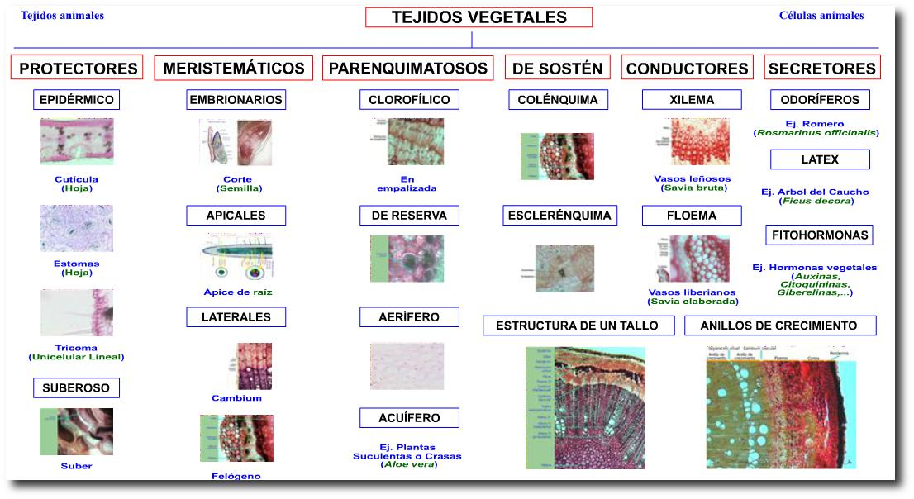
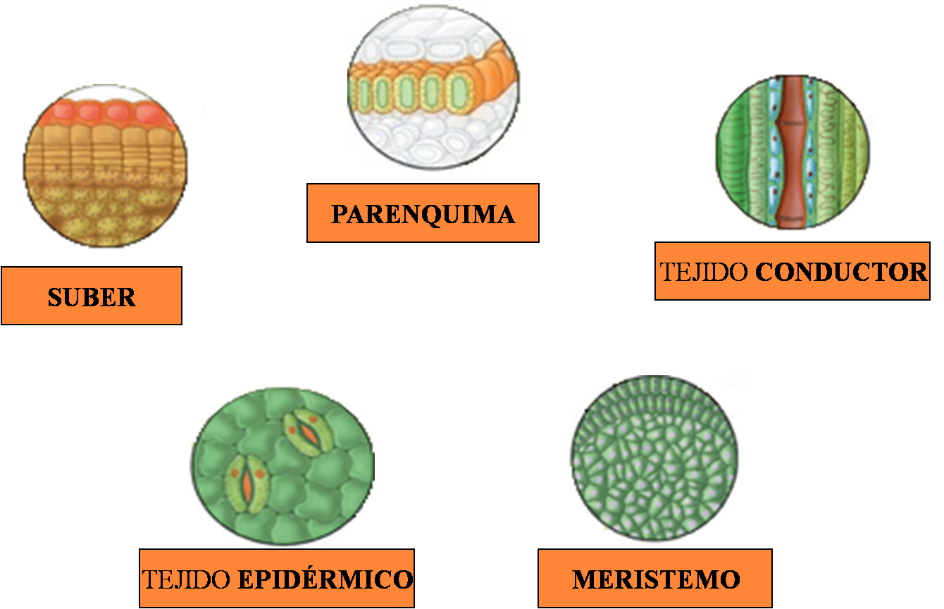

TEJIDOS PRIMARIOS:
A. Simples: Aquí se encuentran:
- Meristemos: De aquí derivan todos los demás tejidos del cuerpo de la planta. Se encuentran en los ápices y las partes laterales de la raíz y del tallo, así como también entre los tejidos maduros y son los encargados del crecimiento en longitud de la planta. Las células meristemáticas se caracterizan por estar formadas por células de pared delgada, generalmente de forma isodiamétrica, con núcleo grande, central y en constante mitosis. Unas células hijas continúan como meristemos y las otras se diferencian en los tejidos de la planta los meristemos son de tres tipos:
-Meristemos Apicales: Situados en los ápices de brotes y raíces (tanto la rama principal del tallo o la raíz principal, como las ramas laterales). El meristemo apical se divide en dos regiones: el Promeristemo que comprende las iniciales apicales y células vecinas, y la zona meristemática siguiente en la que se pueden distinguir los tres meristemos básicos: El dermatógeno (es el estrato celular más externo, del cual deriva la epidermis), El Periblema o Meristemo Fundamental (que origina la corteza) y El Periblema o Procambium (es la más interna, da origen al cilindro vascular y al parénquima medular).

-Meristemos Intercalares: Son zonas de tejido primario, en crecimiento activo, que no se sitúan en los extremos de las ramas y raíces, sino en la base de los entrenudos de las ramas, también en la vaina de las hojas de muchas plantas monocotiledóneas.

-Meristemos Laterales: Dan origen al cuerpo secundario de la planta, hacen crecer en grosor a la planta. Se sitúan paralelamente a la circunferencia del órgano en que se encuentra. Sus células son delgadas, prismáticas y cúbicas. Son de dos tipos: Cambium Vascular o Desmógeno que origina xilema y floema secundario y el Cambium Suberoso o Felógeno que origina la felodermis y el súber o corcho. Primeo se origina el cambium vascular y después el cambium suberoso.

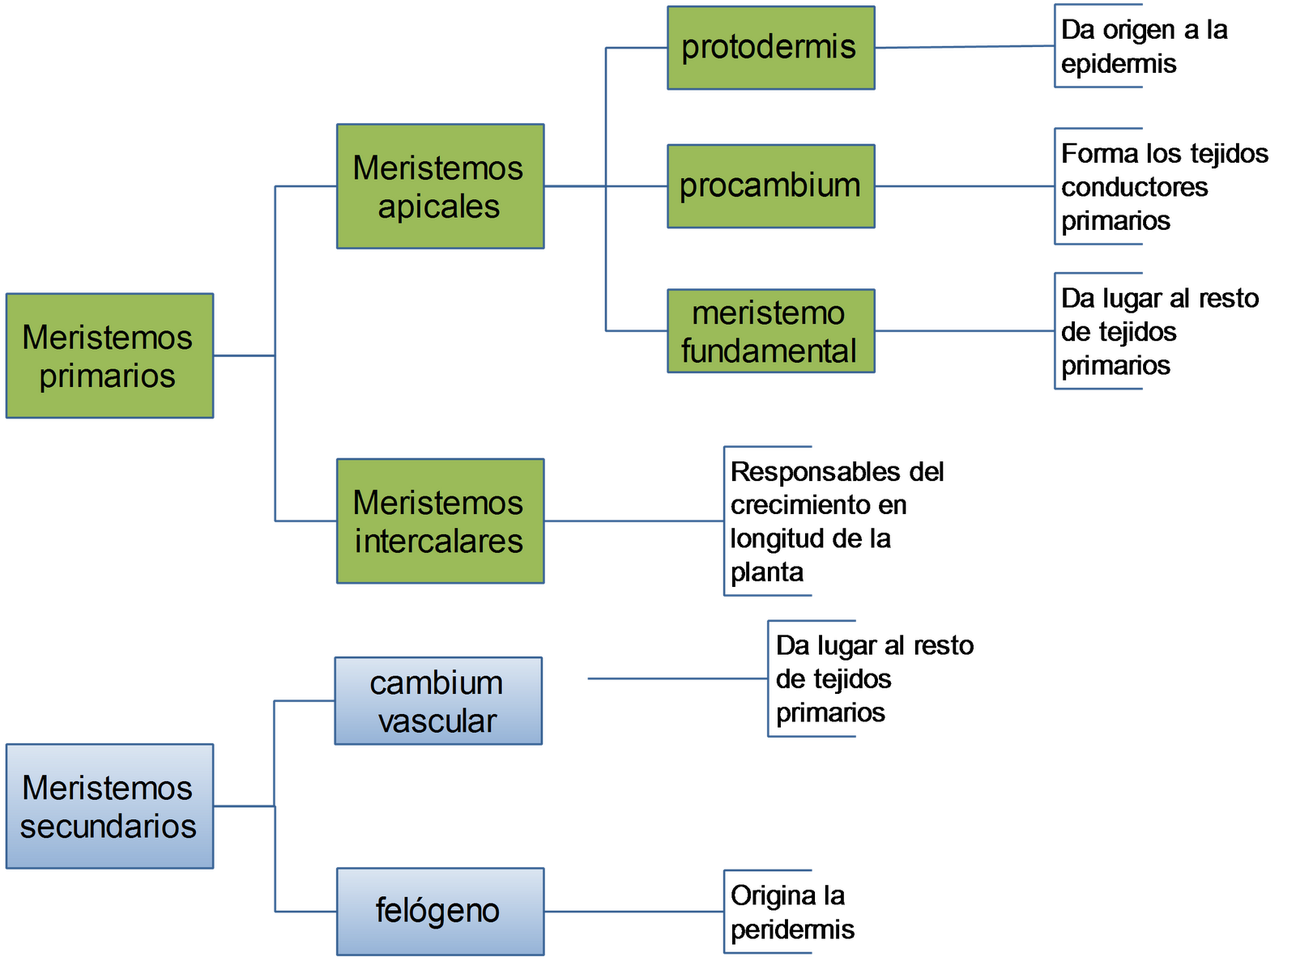

- Parénquimas: Es el tejido fundamental de los órganos esenciales de la planta, es un tejido de relleno, que se caracteriza por hallarse compuesto por células relativamente sin especialización.
Las células parenquimáticas son células vivas de varias formas con frecuencia isodiamétricas y raramente muy alargadas, en tejidos compactos son generalmente poliédricas ortotetradecaédricas (14 caras), de paredes celulares primarias por lo general delgadas y compuestas de celulosa y sustancias pécticas, raramente lignificada y gruesa (parénquima xilemático); con citoplasma relativamente, con grandes vacuolas con jugo celular diverso.
Llevan a cabo una gran variedad de funciones, incluso pueden cambiar de función o combinar varias de ellas; sin embargo pueden estar especializados y cumplir funciones específicas como: Fotosíntesis, almacenamiento, respiración, secreción y excreción. También sirven para dar solidez general a la planta gracias a la turgencia de las células por la vacuola osmótica activa y en la cicatrización de las heridas y generación de tejidos.

Tipos de Parénquima
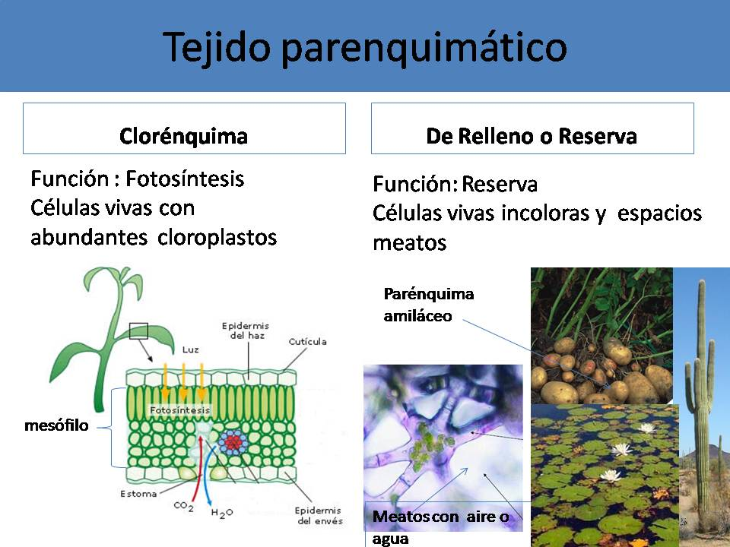
a) Parénquima Clorofiliano o Asimilador: El parénquima clorofiliano del mesófilo de la hoja se halla entre la epidermis del haz y el envés; está formado por el:
-Parénquima en empalizada: Que se dispone por debajo de la epidermis de la cara superior y se compone de una a varias capas de células de forma cilíndrica, dispuestas perpendicularmente a la superficie de la hoja.
-Parénquima esponjoso: Se halla en la cara inferior (debajo de la epidermis del envés) y está formado por células de forma irregular, con espacios intercelulares bastante amplios, los que se hallan en comunicación con los estomas.
Las células de ambos parénquimas son vivas, con abundantes cloroplastos, siendo el número mayor de estos en el parénquima en empalizada.
También se encuentran en tallos y en otros órganos (raíces y tubérculos) expuestos accidentalmente a la luz. Su función es la síntesis de hidratos de carbono.

b) Parénquima Aerífero: Son tejidos que se encuentran provistos de amplios espacios intercelulares llamados cámaras aeríferas, y que en conjunto constituyen el parénquima aerífero. Ej.: “Botón de oro”
El parénquima aerífero se halla en comunicación con los estomas, facilitando de esta manera el intercambio gaseoso. Además, los espacios intercelulares o cámaras aeríferas forman un sistema continuo desde las hojas hasta las raíces, por este motivo, el oxígeno puede difundirse desde el punto de mayor concentración, localizado en las hojas hasta los lugares de escasez en los tejidos carentes de cloroplastos.
Se localiza en la raíz, tallos y hojas de plantas palustres y acuáticas y tiene por función facilitar el intercambio gaseoso entre los órganos de la planta y el medio ambiente, además que sirve de soporte y flotación.
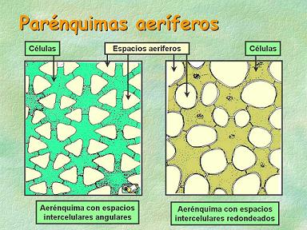

c) Parénquima Reservante o Almacenador: En este parénquima las células contienen grandes vacuolas con jugo celular conteniendo abundante material nutricio. La principal sustancia de reserva es el almidón, también se hallan otras sustancias como: amidas, proteínas y azúcares (remolacha y bulbo de cebolla); gránulos de proteínas y granos de almidón (cotiledones de judías y guisantes); gránulos de proteínas y aceite (endosperma de ricino y soya).
Se localiza en la médula y corteza de los tallos; en órganos reservantes como raíces napiformes o axonomorfas; en rizomas, tubérculos radicales o caulinares y en cotiledones de semilla. Tiene por función almacenar sustancias nutricias.

d) Parénquima Acuífero: Se halla constituido por células vivas de tamaño particularmente grandes, de paredes delgadas; estas células tienen citoplasma parietal y una gran vacuola central de contenido acuoso o algo mucilaginoso. El mucílago aumenta considerablemente la capacidad de absorción y retención de agua.
Se encuentra en tallos, hojas y tubérculos de algunas plantas de climas secos, desérticos, que soportan largos períodos de sequedad, como los tallos de cactáceas, hojas de agave, aloe, tubérculos de oxalis, etc. Su función es el almacenamiento de agua.
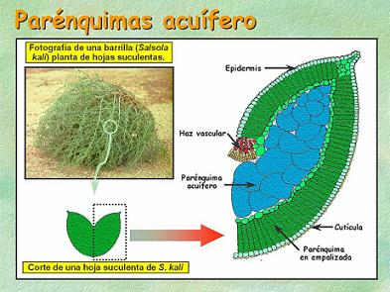

- Colénquima: Es el tejido que sirve para dar resistencia mecánica a los órganos jóvenes en crecimiento, se encuentra generalmente debajo de la epidermis en los tallos y hojas, sus células son vivas, a veces con cloroplastos, sus paredes celulares presentan diferencial engrosamiento y ese engrosamiento en el colénquima pude ser de los siguientes tipos: Angular, Anular, Lagunar y Laminar.

El colénquima le permite al órgano crecer. Está constituido a base de celulosa y sustancias pépticas y alto contenido de agua, no presenta lignina. Su función es servir como tejido de sostén de los órganos en crecimiento.

- Esclerénquima: Tejido de resistencia mecánica que se encuentra presente en órganos adultos que ya han dejado de crecer.
Sus células son muertas por el mayor engrosamiento de sus paredes celulares que es a base de lignina. El engrosamiento es tanto de las paredes tangenciales como radiales, quedando una pequeña luz, cavidad celular o lumen. Por la forma de las células son de dos tipos:
-Escleritos, Esclereidas o células pétreas: Son de diferentes formas generalmente se encuentran idioblastos, astroesclereidas, tricoesclereidas, braquiesclereidas, fibroesclereidas, macroesclereidas y osteoesclereidas.
-Las Fibras: Se encuentran asociadas al tejido conductor. Son de dos tipos: Las fibras xilemáticas y las fibras floemáticas. Todas las fibras son alargadas fusiformes y puntiagudas y están dispuestas en paquetes.
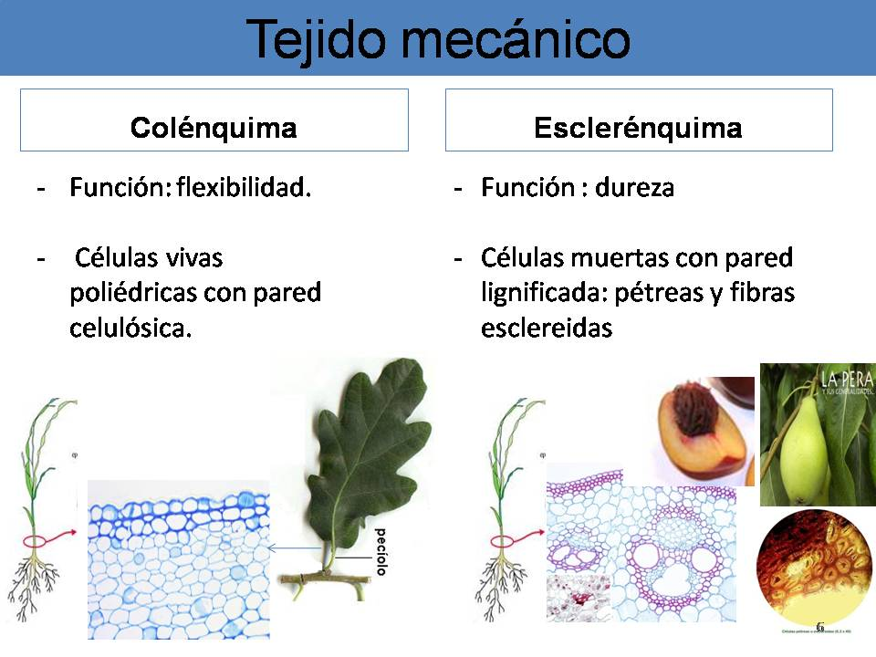

B. Complejos: Tejidos formados por dos o más tipos celulares, son:
- Tejido Epidérmico: Es un tejido de protección en las plantas de estructura primaria, es decir en las partes jóvenes y en crecimiento de las plantas herbáceas. Está formado por 4 tipos celulares:
- Las células epidérmicas: La epidermis es la capa celular más externa en hojas, verticilos florales, frutos, semillas, tallos y raíces. Son células vivas, sin meatos o espacios intercelulares, semejante a los parénquimas. La epidermis de las hojas y de los tallos se recubre de una delgada o gruesa cutícula, dependiendo del hábitat de las plantas, esta cutícula es a base de cutina y juega un papel importante en la economía del agua por parte de las plantas, encima de la superficie de esta cutícula existe cera y sales minerales; no se forman en las plantas acuáticas sumergidas. En algunas plantas que viven en condiciones de poca iluminación contienen cloroplastos.
La epidermis persiste normalmente en todos los órganos que no tienen engrosamiento secundario. En los tallos y raíces con crecimiento secundario en grosor, la epidermis es reemplazada por la peridermis (constituida por súber, felógeno y felodermis) tras el primer año de vida de la planta.
- Los estomas: Son aparatos formados por dos células epidérmicas especializadas llamadas células oclusivas, células de cierre o células estomáticas, generalmente son de forma reniforme, otras de forma de “pesas de mano”, dejando un espacio entre ambas células oclusivas, este es el ostiolo.- Los estomas sirven para efectuar cambios gaseosos entre la planta y el medio ambiente. Pueden estar rodeados por células anexas o células subsidiarias que juegan un papel importante en los mecanismos de apertura y cierre de los estomas.
- Los pelos o tricomas: Se forman a partir de células del estrato epidérmico que se alargan o proliferan. Las formas de los pelos son muy variados y a menudo elegantes y complejas. Muchos pelos son células muertas, vacías de contenido; otros están formados por células vivas, los pelos suelen estar revestidos por cutícula de la que depende el brillo y el color. En general los pelos tienen color blanco, las funciones más usuales de los tricomas son: protección frente a la iluminación excesiva, cambios de temperatura, evaporación excesiva, secreciones de diversos tipos (de protección, perfumes para atraer insectos polinizadores, etc.) son los pelos glandulares.
- Los pelos radicales: Se encuentran en la raíz, son prolongaciones de las células epidérmicas. Su función es absorber agua y sustancias minerales para la planta. Presentan paredes celulares delgadas, con escasa cutícula, núcleo generalmente dentro del pelo por la actividad metabólica de la célula.
- 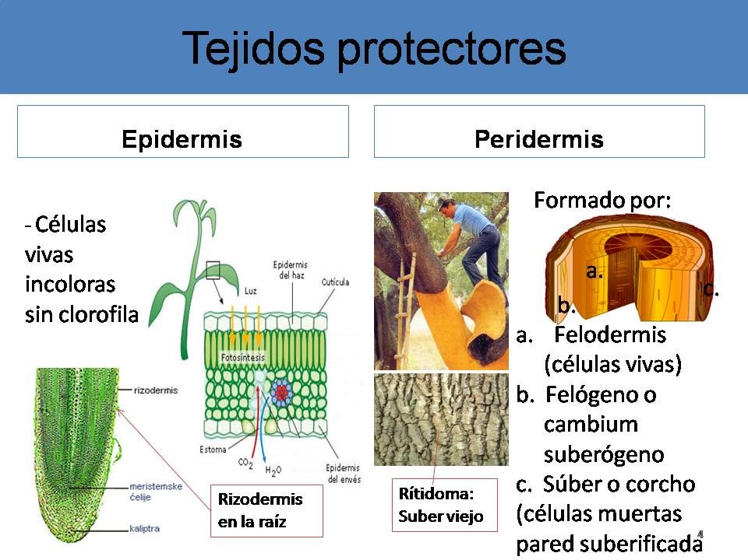

- La corteza:
En la raíz la corteza está constituida por:
- Exodermis que se origina bajo la epidermis cuando esta deja de funcionar. Esta constituida por una o varias capas de forma alargada, unidas sin dejar apenas espacios intercelulares, cuya pared esta suberificada o lignificada.
- Parénquima ya visto anteriormente
- Endodermis presente en algunos tallos y todas las raíces presenta la banda de Caspary que forma un cilindro alrededor del haz vascular, cuyas células contienen suberina y celulosa. La función de esta banda es impedir el paso del agua. En las células endodérmicas que se encuentran frente a los brazos escasos. A estas células se les denomina células de paso, que permiten el paso de sustancias entre la corteza y el cilindro central.
En el tallo debajo de la epidermis se encuentra la corteza, formado por un tipo variado de capas principalmente parénquima, en muchos tallos se encuentran también colénquima cerca de la periferia y esclerénquima (sobre todo en monocotiledóneas). En algunos tallos existe la endodermis.

- Cilindro Central: Esta constituido fundamentalmente, haz vascular y médula. A diferencia de las raíces, en el cilindro central de los tallos no suele haber periciclo.
- Periciclo: Se encuentra situado debajo de la endodermis, formado por uno o varios estratos celulares. En la raíz está formado por células vivas de aspecto parenquimatoso, originan raíces laterales, cambium vascular y felógeno.
- Haz Vascular: Presentan una disposición de tipos alterno o radial y esta constituido por:
- Xilema: Constituido por tráqueas, traqueidas, fibras del xilema y parénquima xilemático.
- Floema: Constituido por los tubos cribosos, células cribosas, células anexas, fibras liberianas, células albumíferas y parénquima floemático.
- Médula: Son células parenquimáticas de forma generalmente isodiamétrica que se encuentran en el centro del tallo.

TEJIDOS SECUNDARIOS
Son el floema secundario y xilema secundario, originados por el cambium vascular y la felodermis y el súber originados por el felógeno.
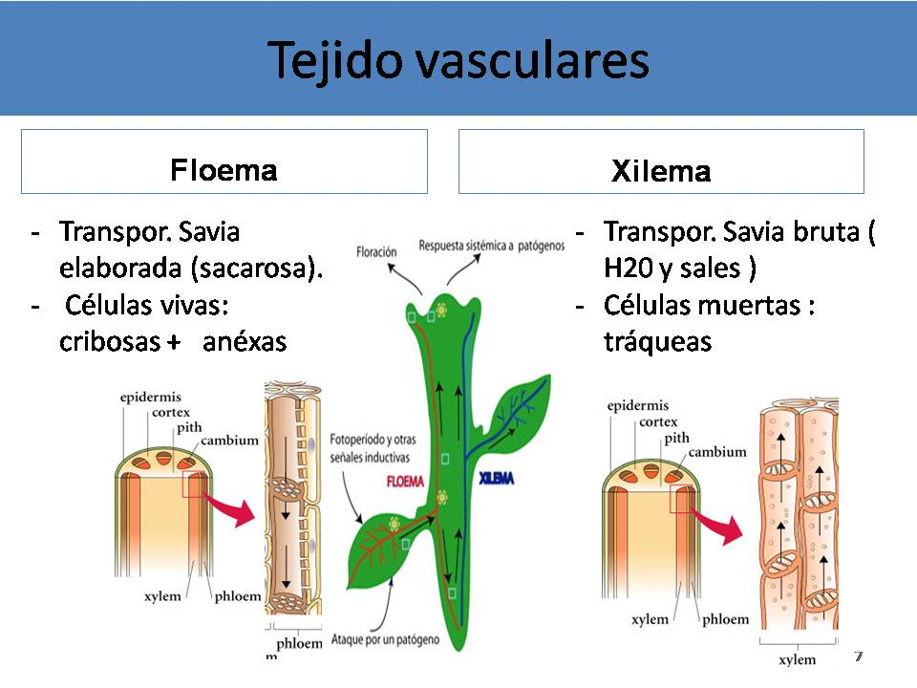

- floema secundario: Se forma hacia el interior del floema primario y están formados por los tubos cribosos, células anexas, parénquima floemático, y fibras floemáticas. Además hay radios medulares, células cristalíferas, secretoras y taníferas. Constituye la parte principal de la corteza. La cantidad de floema producido por el cambium vascular es mucho menor que la del xilema.

- Xilema secundario: Esta constituido por tráqueas o vasos, fibras xilemáticas y parénquima xilemático. Posee además radios medulares y a veces células secretoras. El xilema secundario se divide en dos zonas la albura (madera tierna), que es funcional y el duramen (corazón de la madera) que ha dejado de funcionar.

- Felodermis: Constituido por células de aspecto parenquimático, no presentan suberificación.
- Súber: Llamado también felema o corcho, presente de pocos a muchos estratos de células constituyendo varios centímetros de espesor (alcornoque). Está constituido por células prismáticas de pequeño tamaño unidas sin espacios intercelulares. La pared celular de las células se caracterizan por estar suberificada (súber que contienen 35% de ácidos grasos no saturados y 20-30% de lignina, siendo el resto celulosa y taninos). La suberización ocurre en la pared secundaria. Se forma más súber que felodermis.

TEJIDOS SECRETORES
Son tejidos de secreción interna y externa. Están constituidas por:
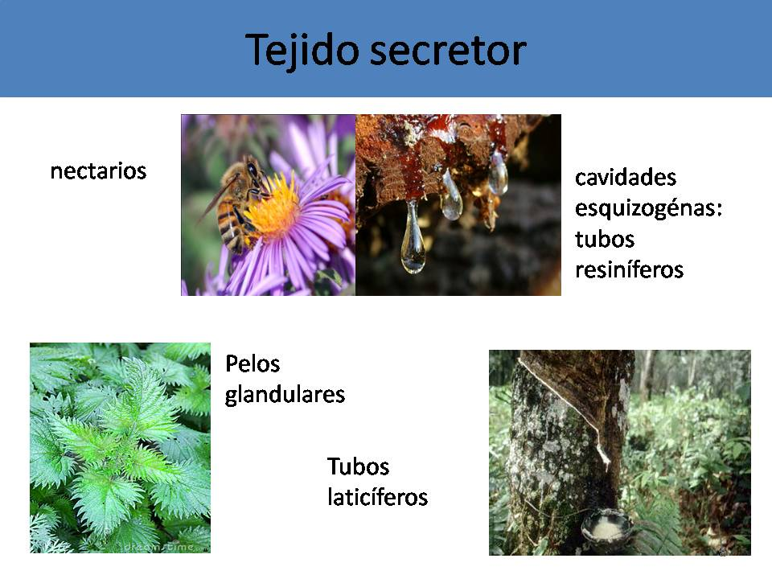

- Tejidos secretores epidérmicos: Su secreción es vertida al exterior de la planta. Entre los cuales tenemos:
- Las epidermis glandulares: De los pétalos de las flores que a manera de gotitas fluyen sobre el pétalo.
- Los pelos glandulares: Que secretan aceites esenciales, sales, etc.
- Los nectarios: Secretan líquidos azucarados, es frecuente en flores, a veces en tallos y hojas sirve para atraer insectos y aves polinizadores.
- Los hidátodos o estomas acuíferos: Sirven para la pérdida de agua en forma líquida a manera de gotas, fenómeno conocido como la gutación, se opone a la transpiración que es la pérdida de agua en forma de vapor. Los hidátodos se encuentran en las terminaciones del xilema o vértices de las hojas.

- Tejidos secretores internos: Se hallan en lo profundo de otros tejidos, vierten su secreción al interior de la planta, tenemos:
- Bolsas o canales esquizógenos: Estos se forman alrededor de un meato o espacio intercelular por división de la célula. Ejemplo perejil
- Bolsas, sacos o cavidades lisígenas: Se forman por lisis (destrucción) o disolución de las membranas y paredes celulares formándose un saco. Ejemplo la naranja.

- Tejidos lactíferos: Son tejidos a manera de tubos que corren por todo el cuerpo de la planta, también son de secreción interna, se llaman de látex, que es una emulsión de agua, gomas, resinas, caucho, granos de almidón, alcaloides, proteínas, enzimas, etc. Estos tejidos son de dos clases:
- Laticíferos simples no articulados o apocíticos: Son tubos largos generalmente cenocíticos que se alargan por todo el cuerpo de la planta, nunca se juntan uno con otro. Ejemplo el higo.
- Los laticíferos compuestos articulados o simplásticos: Son tubos largos, algunos cenocíticos, otros no, que se alargan por todo el cuerpo de la planta, los tubos se juntan unos con otros. Ejemplo amapola, caucho.

